Desarrollo e integración de ClanRest Gestión
Avance de Proyecto Final 3
Arquitectura MVC TDD DAO SOLID Java y GitHub

Dato | Información
Curso | Curso Integrador I Sistemas Software
Proyecto | ClanRest Gestión
Integrantes | Juan Abel Coveñas Fernandez  Hector Zenon Huamani Paxi  Carlos Daniel Requejo Tello
Docente | Bernardo Rivera Abad
Fecha | 29 de octubre de 2026
Repositorio | github.com/Mehito-Pex/clanrest-gestion

Resumen del avance
ClanRest Gestión implementa el alcance funcional comprometido para clientes, catálogo, cotizaciones, eventos, inventario, pagos, alertas, reportes, usuarios y auditoría. Este avance incorpora una exportación de eventos a Excel, integra las cuatro librerías Java solicitadas y documenta la arquitectura, la seguridad, las pruebas y el control de versiones.
La verificación final ejecutó 20 pruebas sin fallos. JaCoCo registró 82.8 por ciento de cobertura de instrucciones y 50 por ciento de ramas. Maven generó el JAR, el Javadoc y los reportes de pruebas.

Contenido del informe
- Criterios de la rúbrica y evidencias
- Alcance implementado e interfaces
- Arquitectura MVC DAO y SOLID
- Recursos Java y exportación Excel
- TDD seguridad y calidad
- Git GitHub documentación y sustentación

1 Resultado frente a la rúbrica
Criterio | Puntaje | Evidencia del proyecto
Diseño de la solución | 3 | MVC, TDD, DAO, SOLID y controles de seguridad
Recursos Java | 2 | Guava, Apache POI, Apache Commons y Logback
Git y GitHub | 3 | Código, pruebas y entregables versionados
Interfaces gráficas | 6 | Quince componentes funcionales del alcance
Producto final | 4 | Código, documentación, pruebas y demostración coherentes
Sustentación | 2 | Presentación y guion para diez minutos

2 Alcance funcional implementado
La aplicación organiza el ciclo operativo de catering desde el registro del cliente hasta el cierre del evento. Una cotización aprobada crea un evento, conserva el precio histórico, calcula pagos y saldos, determina requerimientos de insumos y registra las operaciones críticas en auditoría.
Área | Funciones disponibles | Rol principal
Comercial | Clientes, catálogo, cotizaciones, propuesta y aprobación | ADMIN o COORDINADOR
Operaciones | Calendario, ficha del evento, tareas y requerimientos | Todos los roles
Almacén | Stock, entradas, salidas y ajustes | ADMIN o ALMACEN
Finanzas | Pagos, saldos, anulaciones y reportes | ADMIN o COORDINADOR
Administración | Usuarios, roles y auditoría | ADMIN

3 Arquitectura de la solución
El navegador envía solicitudes a WebController. El controlador prepara los datos de la vista y delega las reglas a BusinessService o ExcelReportService. Los repositorios Spring Data JPA encapsulan la persistencia en H2 o MySQL. Thymeleaf genera las respuestas HTML.
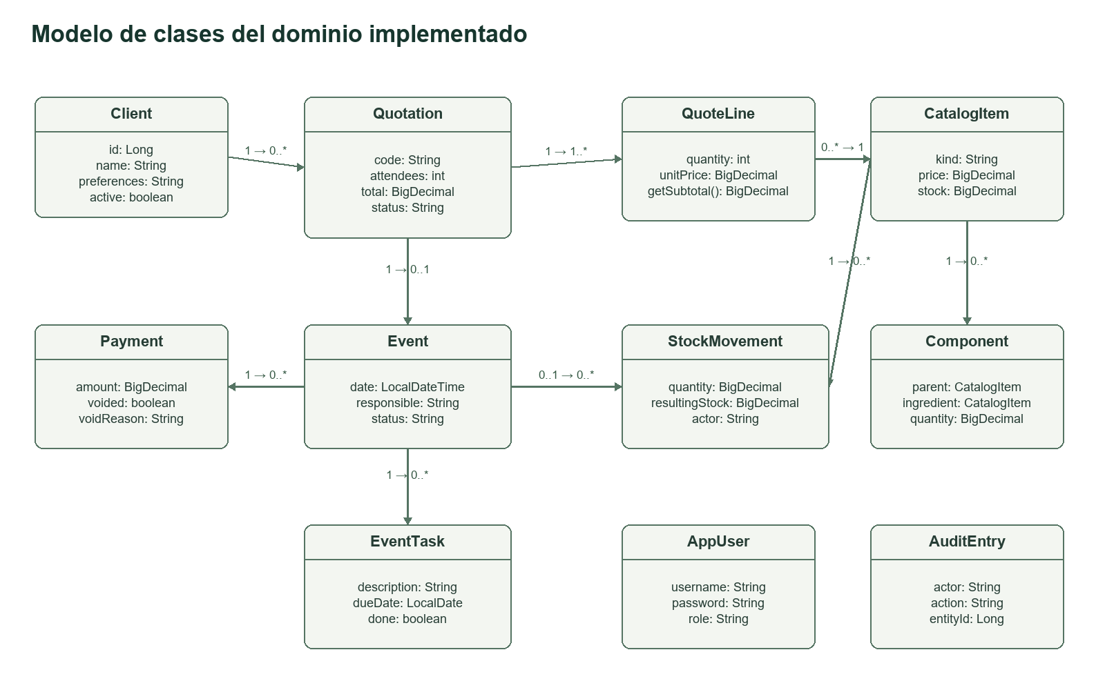
Figura 1 Diagrama de clases del dominio ClanRest

3 1 Aplicación de MVC
Capa | Elementos | Responsabilidad
Modelo | Entidades JPA y servicios | Representa datos y aplica reglas de negocio
Vista | Plantillas Thymeleaf y Bootstrap | Presenta formularios, tablas, indicadores y mensajes
Controlador | WebController y ErrorAdvice | Atiende HTTP, valida parámetros y selecciona la respuesta

3 2 DAO
Las once interfaces de repositorio extienden JpaRepository. Esta capa concentra consultas, bloqueos optimistas y persistencia. Los controladores no contienen SQL y el cambio entre H2 y MySQL se resuelve con configuración.

3 3 Principios SOLID
- Responsabilidad única: ExcelReportService genera el archivo y no consulta la base de datos.
- Inversión de dependencias: Spring inyecta servicios y repositorios por constructor.
- Abierto y cerrado: la exportación XLSX amplía Reportes sin cambiar los repositorios.
- Segregación de interfaces: cada repositorio pertenece a una entidad o agregado.
- Sustitución: H2 y MySQL implementan la persistencia sin cambiar las reglas.

4 Modelo de datos
El modelo físico conserva claves foráneas entre clientes, cotizaciones, líneas, eventos, tareas, pagos, componentes y movimientos. Las versiones de las entidades principales permiten detectar actualizaciones concurrentes.
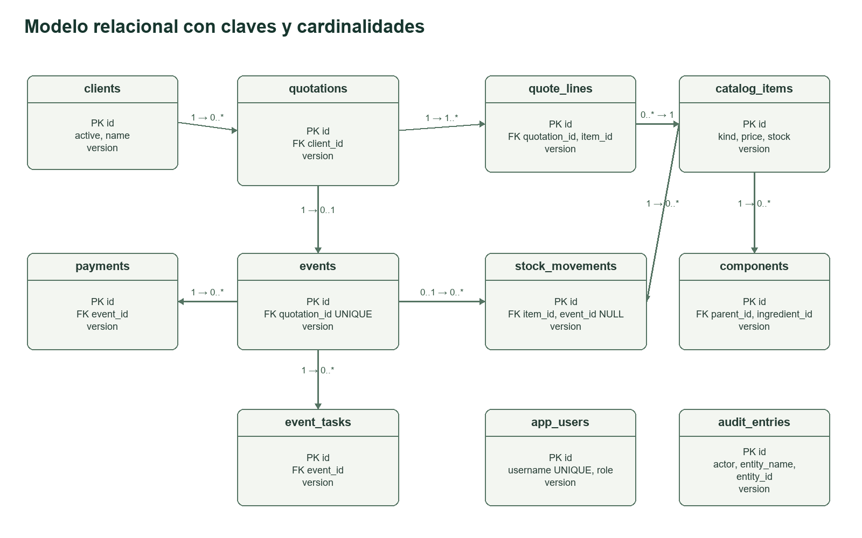
Figura 2 Modelo entidad relación

5 Recursos Java incorporados
Librería | Uso real | Resultado
Google Guava | ImmutableList y Preconditions | Encabezados inmutables y límite de 10 000 filas
Apache POI | XSSFWorkbook, estilos, filtro y formato monetario | Archivo XLSX descargable
Apache Commons | StringUtils para normalizar y abreviar texto | Celdas consistentes y acotadas
Logback | Logger técnico y configuración propia | Registro del volumen exportado sin datos personales

Las dependencias se declaran en pom.xml. El servicio usa las cuatro librerías en una función visible de la pantalla de Reportes, lo que permite demostrar su utilidad durante la exposición.

6 Exportación de eventos a Excel
La pantalla de Reportes mantiene la exportación CSV y añade una descarga XLSX. El archivo contiene evento, fecha, cliente, estado, total, importe cobrado y saldo. La hoja incluye encabezados, filtro y formato monetario.
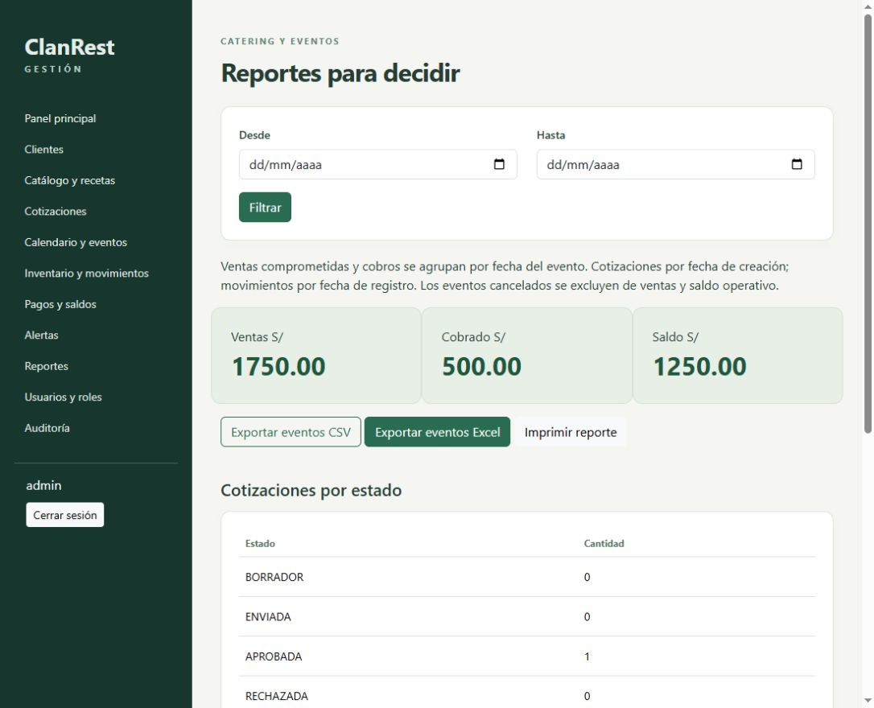
Figura 3 Pantalla funcional de Reportes con exportación Excel
@GetMapping("/reports/export/xlsx")
public ResponseEntity<byte[]> exportXlsx(...) throws IOException {
var rows = reportEvents(from, to).stream()
.map(e -> new EventReportRow(...)).toList();
return ResponseEntity.ok().body(excelReports.generate(rows));
}

6 1 Controles de la exportación
- La ruta requiere ADMIN o COORDINADOR mediante Spring Security.
- El servicio rechaza más de 10 000 filas para proteger la memoria.
- Los textos que empiezan con caracteres de fórmula reciben un apóstrofo.
- El registro de Logback incluye la cantidad de eventos, sin nombres ni importes.

7 Desarrollo guiado por pruebas
Se escribieron tres pruebas de ExcelReportService antes de crear la clase. La primera ejecución produjo el estado RED porque el compilador no encontraba el servicio. Después se implementó el comportamiento mínimo y la ejecución GREEN aprobó los tres casos.
Caso | Comportamiento esperado | Resultado
Libro válido | Encabezados, cliente y monto correctos | Aprobado
Fórmula | La celda conserva tipo texto y contenido seguro | Aprobado
Volumen | Más de 10 000 filas produce excepción controlada | Aprobado
Integración | El endpoint responde XLSX y Apache POI abre la hoja | Aprobado

RED cannot find symbol: class ExcelReportService
GREEN Tests run: 3, Failures: 0, Errors: 0
FINAL Tests run: 20, Failures: 0, Errors: 0

8 Seguridad aplicada
Riesgo | Control aplicado | Evidencia
Acceso indebido | Rutas y métodos por rol | Pruebas de acceso permitido y prohibido
Contraseñas expuestas | BCrypt | PasswordEncoder
Peticiones falsificadas | CSRF en formularios POST | Prueba de formulario de cliente
Datos inválidos | Reglas de longitud, formato, estados y cantidades | Pruebas de servicio
Fórmulas en archivos | Neutralización de = + - @ | Prueba unitaria de Excel
Errores sensibles | Mensajes controlados y trazas ocultas | ErrorAdvice y propiedades
Cuenta modificada | Filtro que revoca la sesión anterior | Prueba de cambio de rol

9 Interfaces y cobertura del alcance
La navegación ofrece interfaz para los quince componentes funcionales definidos en el proyecto. Las pruebas de integración renderizan las pantallas con ADMIN y comprueban las restricciones de COORDINADOR y ALMACEN.
Componente | Estado | Componente | Estado
Autenticación | Completo | Panel principal | Completo
Clientes | Completo | Catálogo | Completo
Recetas | Completo | Cotizaciones | Completo
Aprobación | Completo | Calendario | Completo
Ficha de evento | Completo | Inventario | Completo
Pagos | Completo | Alertas | Completo
Reportes | Completo | Usuarios y roles | Completo
Auditoría | Completo | Diseño adaptable | Completo

10 Calidad y documentación técnica
Maven ejecutó 20 pruebas sin fallos y generó un reporte JaCoCo. La cobertura alcanzó 3144 de 3797 instrucciones, equivalente a 82.8 por ciento, y 148 de 296 ramas, equivalente a 50 por ciento. El Javadoc incluye las clases, paquetes y métodos públicos del proyecto.
Entregable | Ubicación | Resultado
JAR | target/clanrest-1.0.0.jar | Generado
Javadoc | documentacion/avance3/Javadoc_ClanRest.zip | Generado
Cobertura | documentacion/avance3/Cobertura_JaCoCo.zip | Generado
Pruebas | target/surefire-reports | 20 aprobadas
Evidencia completa | evidencias/compilacion-pruebas-javadoc.txt | Disponible

11 Control de versiones
El repositorio GitHub conserva el código fuente, las pruebas, los diagramas y los entregables. El Avance 3 agrupa una funcionalidad nueva, pruebas unitarias y de integración, configuración de librerías, documentación, informe y presentación. La automatización de GitHub ejecuta Maven para detectar errores antes de aceptar cambios.
Práctica | Aplicación en ClanRest
Repositorio remoto | Mehito-Pex/clanrest-gestion
Rama principal | main
Cambios rastreables | Código, prueba y evidencia se versionan juntos
Archivos excluidos | target, datos locales, runtimes, secretos y logs
Integración continua | Workflow Maven en .github/workflows/ci.yml

12 Coherencia y límites del producto
El código, las pantallas y la matriz de cobertura usan el mismo alcance. La demostración permite recorrer el ciclo cliente, cotización, aprobación, evento, pago y reporte. Los datos demo facilitan la exposición y no representan información empresarial real.
Antes de un despliegue productivo se deben reemplazar las cuentas demo, desactivar la carga inicial, configurar HTTPS y secretos externos, validar MySQL en un servidor, ejecutar pruebas de carga y comprobar la restauración de respaldos.

13 Sustentación
La presentación distribuye la exposición en tres bloques. El primer integrante explica el contexto y la arquitectura. El segundo demuestra el flujo y las librerías. El tercero presenta TDD, pruebas y GitHub. El guion completo se adjunta en la carpeta del avance.
Bloque | Contenido | Tiempo
Arquitectura | Problema, alcance, MVC, DAO y SOLID | 3 min
Implementación | Flujo, Excel, librerías y seguridad | 3 min
Calidad | TDD, 20 pruebas, cobertura y GitHub | 3 min 30 s

14 Conclusiones
ClanRest dispone de una arquitectura web funcional con separación entre interfaz, coordinación, reglas y persistencia. El Avance 3 añade una función comprobable de reportes Excel y utiliza los cuatro recursos Java exigidos.
Las evidencias RED y GREEN documentan el proceso TDD. Las 20 pruebas, el reporte de cobertura, el Javadoc y el historial de GitHub permiten revisar el resultado sin depender únicamente de la exposición oral.

Referencias
- Spring Boot Reference Documentation https://docs.spring.io/spring-boot/
- Spring Security Reference https://docs.spring.io/spring-security/reference/
- Apache POI https://poi.apache.org/
- Google Guava https://github.com/google/guava
- Apache Commons Lang https://commons.apache.org/proper/commons-lang/
- Logback Manual https://logback.qos.ch/manual/
- Git Documentation https://git-scm.com/doc

